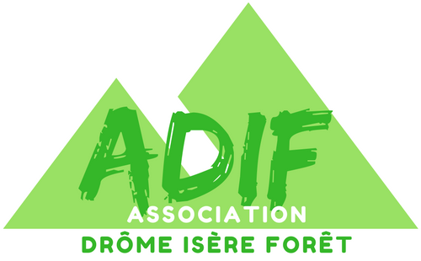
APPEL à COTISATION 2020
L’Association Drôme Isère Forêt est née en 2017 de la fusion de l’ADETFI et du GETEF Vercors. Elle est ouverte aux Entrepreneurs de Travaux Forestiers, aux exploitants forestiers unipersonnels, aux petites entreprises du bois énergie et bois bûches et enfin aux transporteurs de bois ronds.
L’association joue trois rôles importants :
- Représentation institutionnelle (avec des référents par territoire) et représentation au sein de la filière
- Communication sur nos métiers (exemple : Vis ma vie de bûcheron)
- Développement de services aux adhérents (exemple : formations SST, commandes trousses de secours, panneaux forestiers, kits d’absorption huiles…)
L’association propose à ses adhérents une assurance protection juridique et recouvrement, avec une adhésion collective à un prix très compétitif (80 €/adhérent au lieu de 250 € en individuel).
- Cette assurance protection juridique prend en charge les dépenses occasionnées lors d’un litige avec un tiers ou lorsque vous faites l’objet d’une réclamation qui n’est pas couverte par votre RC.
- La garantie recouvrement des impayés prend en charge les frais d’huissiers de justice pour le recouvrement
A noter :
Toute adhésion à l’ADIF vous permet d’être adhérent automatiquement à l’interprofession du bois de votre département : FIBOIS Ardèche-Drôme ou FIBOIS Isère
Toute adhésion à l’ADIF vous permet de bénéficier du Service Pro régional à prix réduit, service de simplification administrative.

Bulletin à renvoyer à l’adresse suivante :
Accompagné d’un règlement par chèque à l’ordre de « ADIF»:

Association Drôme Isère Forêt, à FIBOIS Isère, 13 rue Billerey - 38000 Grenoble
Pour tout renseignement : 04 76 46 51 44 – creabois@orange.fr

APPEL à COTISATION 2020

Entreprise individuelle Société
Le cas échéant, Nom et statut de la société :
Nom - Prénom :
Adresse :
Code postal - Commune :
Téléphone : Portable : …………………………………….
E-mail :
Adhésion seule : 80 € (net de taxes)
Adhésion avec assurance protection juridique et recouvrement : 150 € (net de taxes)
Adhésion entreprise nouvellement installée (moins d’un an) – fournir un justificatif :
Adhésion seule : gratuite
Adhésion avec assurance protection juridique et recouvrement : 50 €
Pour les nouveaux adhérents :
souhaite bénéficier gratuitement de 3 panneaux de chantiers suivants :
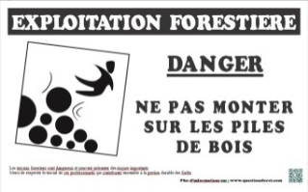
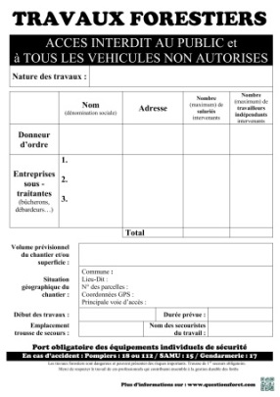
Recto
2 ex

1 ex
Verso

souhaite bénéficier d’une trousse de secours forêt gratuite

